শেখ হাসিনার দর্শন
বাংলাদেশের উন্নয়ন
ক্ষুদ্র উন্নয়ন পরিকল্পনা
মন্ত্রনালয়/অধিদপ্তরঃ সমবায় অধিদপ্তর। তারিখঃ
উপজেলা/পৌরসভাঃ জেলাঃ
ক্ষুদ্র উন্নয়ন শিরোনাম/
কাইযেন থিম
ক্ষুদ্র উন্নয়ন দলের সদস্যবৃন্দঃ
দলের সদস্য | নাম | পদবী | মোবাইল ও ইমেইল
প্রোমোটার
(জেলা কর্মকর্তা):
দলনেতা
(উপজেলা কর্মকর্তা):
দল সমন্বয়ক
(উপজেলা অফিস):
অন্যান্য সদস্যবৃন্দ (নাম):
মেন্টর (নাম, পদবী, প্রতিষ্ঠান, মোবাইল, ইমেইল, ফোন, ফ্যাক্স):

বর্তমান এবং কাঙ্খিত অবস্থা:
বর্তমান অবস্থা (তারিখ:........................) | KPI* | কাঙ্খিত অবস্থা ( তারিখ:........................) | KPI*
*KPI: Key performance Indicator. যে পরিবর্তন/উন্নয়ন সাধন করা হবে তার পরিমানগত বর্ণনা। (প্রযোজ্য ক্ষেত্রে)
বাস্তবায়ন সময়সূচী (“গ্যান্ট” চার্ট): সময়সীমা: হতে
করণীয় | দায়িত্বপ্রাপ্ত | সপ্তাহ
 |  | 1 | 2 | 3 | 4 | 5 | 6 | 7 | 8 | 9 | 10 | 11 | 12
1। টীমে ক্ষুদ্র উন্নয়ন পরিকল্পনা পর্যালোচনা | দলনেতা
2।
3।
4।
5।
6। অর্জিত অগ্রগতি টেকসইকণে পদ্ধতিগত ব্যবস্থা গ্রহন | দলনেতা

নির্দেশিকাবলীঃ ক্ষুদ্র উন্নয়ন শিরোনাম/ * সাধারণত ঃ 3 মাসের মধ্যে বাস্তবায়নযোগ্য যা সেবার মান বৃদ্ধিতে-সহায়ক,
কাইযেন থিম গ্রহনের ক্ষেত্রে লক্ষণীয়: * নিজের প্রশাসনিক ও আর্থিক ক্ষমতায়, স্থানীয় সম্পদে এবং জেলা কর্মকর্তার অবগতি/সহায়তাক্রমে বাস্তবায়নযোগ্য।

বিশেষ দ্রষ্টব্য: ক্ষুদ্র উন্নয়নের পর্বের ও পরের অবস্থার ছবি তুলে রাখুন এবং রিপোর্ট সংযুক্ত করুন।

ক্ষুদ্র উন্নয়ন প্রতিবেদন
মন্ত্রনালয়/অধিদপ্তরঃ সমবায় অধিদপ্তর। তারিখঃ 02/06/2017 খ্রিঃ।
উপজেলা/পৌরসভাঃ মহেশপুর। জেলাঃ ঝিনাইদহ।
ক্ষুদ্র উন্নয়ন শিরোনাম/  কাইযেন থিম | সি ক্যাটাগরীর একটি প্রাথমিক সমবায় সমিতিকে বি ক্যাটাগরীতে উন্নতি করন।  (সমিতির নামঃ উজ্জীবন সঞ্চয় ও ঋণদান সমবায় সমিতি লিঃ)

 | নাম | পদবী | মোবাইল | ইমেইল
দলনেতা  (উপজেলা কর্মকর্তা): | মোঃ ফরিদুল ইসলাম | উপজেলা সমবায় অফিসার, মহেশপুর, ঝিনাইদহ। | 01716-549568 | faridul_uco@yahoo.com

কাইযেন বাস্তবায়ন করার ক্ষেত্রে কি কি পদক্ষেপ/কার্যক্রম গ্রহন করেছেন? |  | কাইযেন বাস্তবায়নের ফলে আপনার/উপকারভোগীদের কি কি সুবিধা হয়েছে?
1. টীমে ক্ষুদ্র উন্নয়ন পরিকল্পনা পর্যালোচনা।  2. একটি সি ক্যাটাগরীর প্রাথমিক সমবায় সমিতি নির্বাচন।  3. নির্বাচিত সমিতিতে গমন ও সদস্যদের সাথে মতবিনিময়।  4.ব্যবস্থাপনা কমিটিকে প্রয়োজনীয় সহায়তার মাধ্যমে সমিতির  কার্যক্রমকে গতিশীল করা।  5. নিয়মিত সমিতি পরিদর্শণ ও উদ্বুদ্ধ করা। |  | 1. সমবায় কার্যক্রম সর্ম্পকে সদস্যরা সচেতন হয়েছে।  2. নিয়মিত শেয়ার ও সঞ্চয় আদায় হচ্ছে।  3. রেজিষ্টার সমূহ হালনাগাদ লিপিবদ্ধ করা হচ্ছে।  4. ক্ষুদ্র ঋণ কার্যক্রম শুরু হয়েছে।  5. সমিতির সদস্য সংখ্যা বৃদ্ধি পেয়েছে।  6. সমিতির কার্যকরী মূলধন বৃদ্ধি পেয়েছে।  7. নিয়মিত মাসিক সভা অনুষ্ঠিত হচ্ছে।

কাইযেনের ছবি সংযুক্ত:
পূর্ববর্তী অবস্থা ( তারিখ: 02/03/17) | পরিবর্তী অবস্থা ( তারিখ: 02/06/17)
1। সভ্য তালিকাঃ  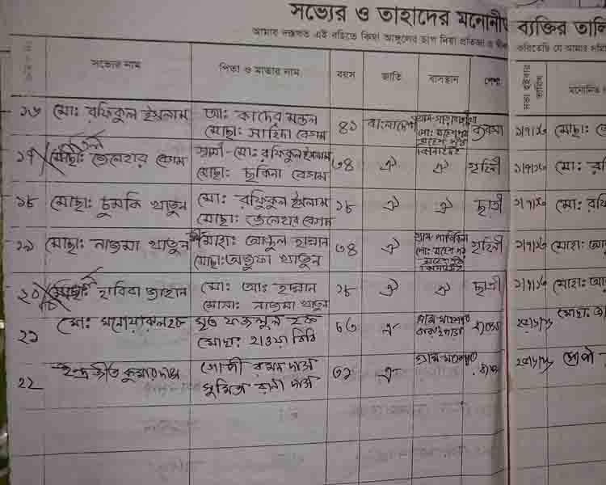 | 1। সভ্য তালিকা  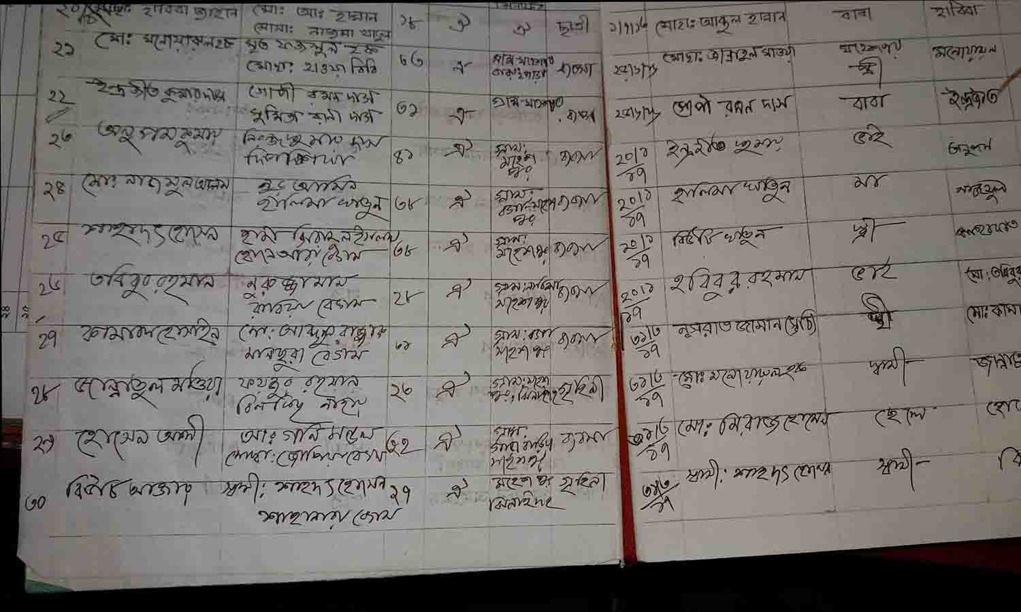
আরো ছবি সংযুক্ত পেজ-2 টি।
নির্দেশনাবলীঃ জেলা কর্মকর্তা তার অধীনস্ত সকল উপজেলার “ক্ষুদ্র উন্নয়ন প্রতিবেদন” গুলি সংগ্রহ করে
- এক সেট তাঁর অধিদপ্তর প্রধানের নিকট (“টিকিউিএম ফোকাল পয়েন্ট কর্মকর্তা” – কে দৃষ্টি আকর্ষন সহকারে),
- এক সেট “প্রকল্প পরিচালক, টিকিউএম প্রজেক্ট অফিস, সিন্ডিকেট ভবন (3য় তলা), বাংলাদেশ লোক প্রশাসন প্রশিক্ষণ কেন্দ্র, সাভার, ঢাকা-1343” ঠিকানায় পাঠাবেন এবং
- এগুলোর অফিস কপি সংরক্ষণ করবেন।

সংযুক্ত পেইজ নং-01
পূর্ববর্তী অবস্থা ( তারিখ: 02/03/17) | পরবর্তী অবস্থা ( তারিখ: 02/06/17)
2।শেয়ার খতিয়ানঃ  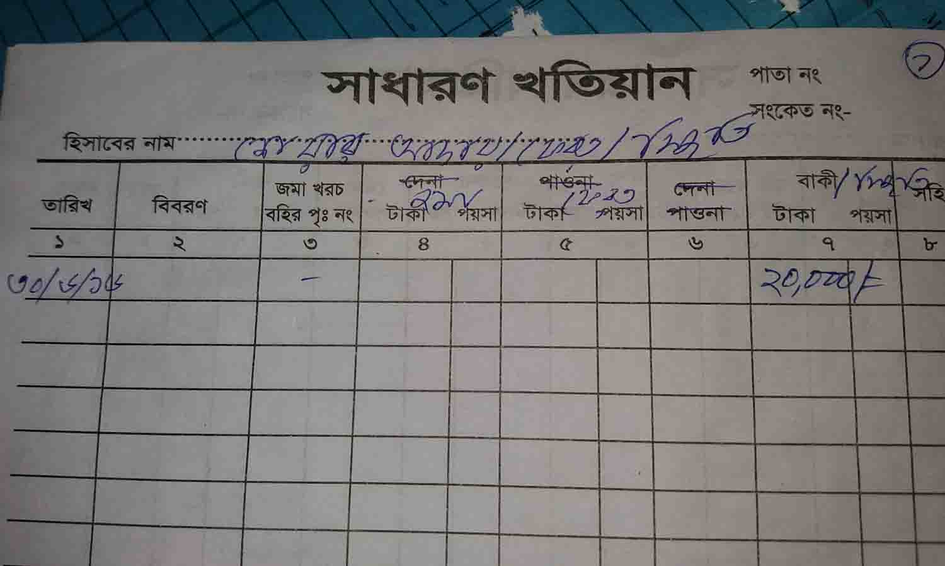 | 2।শেয়ার খতিয়ানঃ  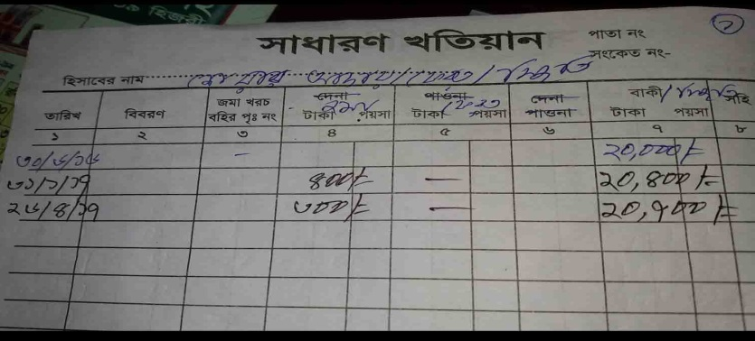
3। সঞ্চয় আমানতঃ  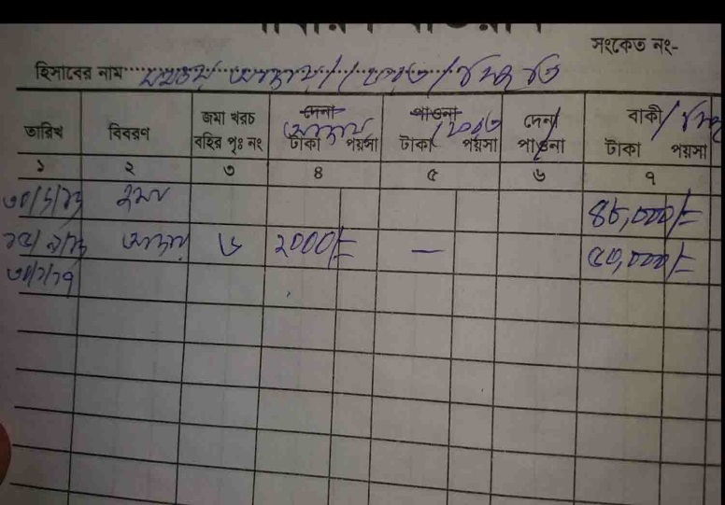 | 3। সঞ্চয় আমানতঃ  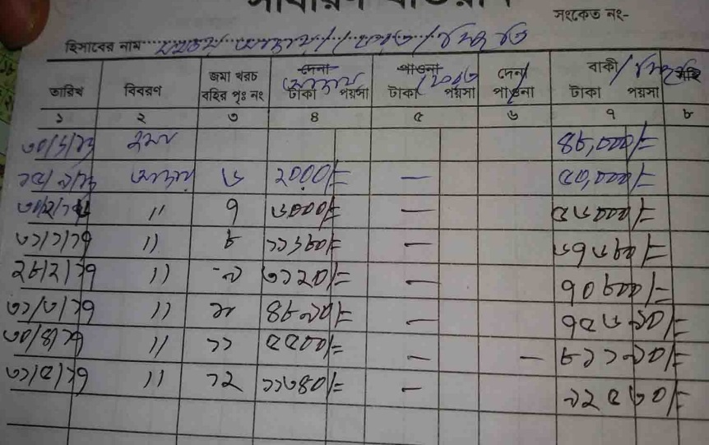
4। ঋণ প্রদানঃ  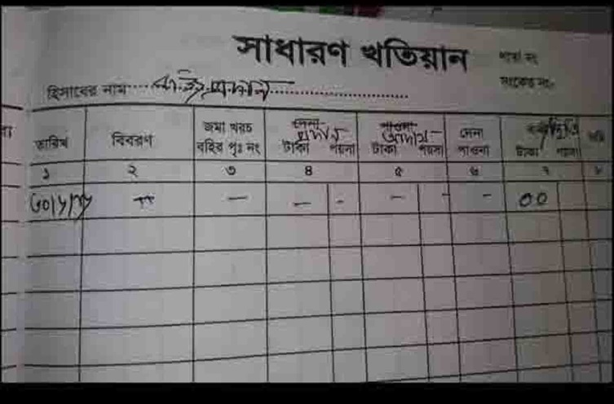 | 4। ঋণ প্রদানঃ  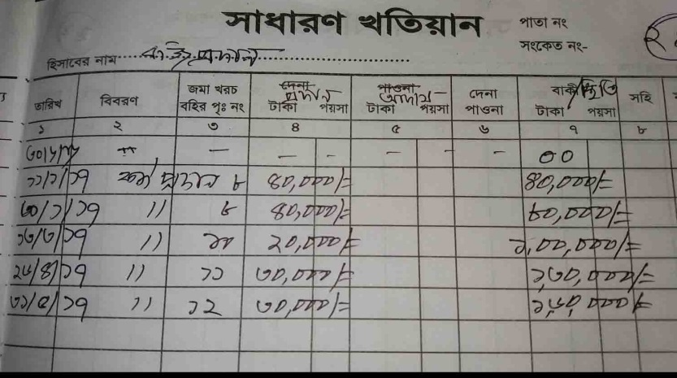
5। ক্যাশ বহিঃ  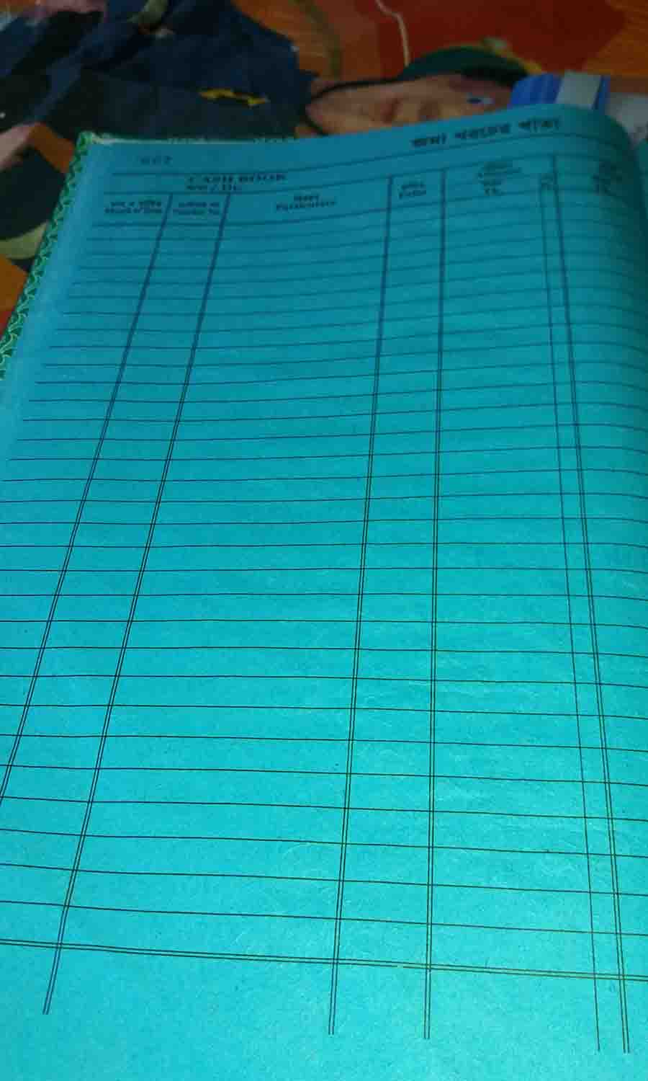 | 5। ক্যাশ বহিঃ  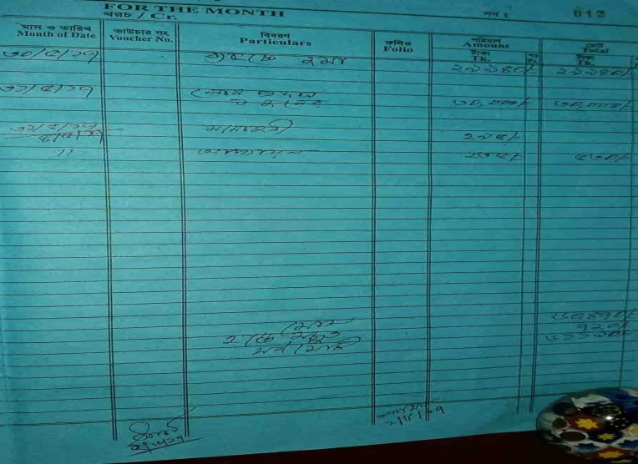
সংযুক্ত পেইজ নং-02
6। কাইযেন টিমের সাথে ব্যা.কমিটির মিটিং (----) | 6। কাইযেন টিমের সাথে ব্যা.কমিটির মিটিং (08/03/2017 খ্রিঃ)  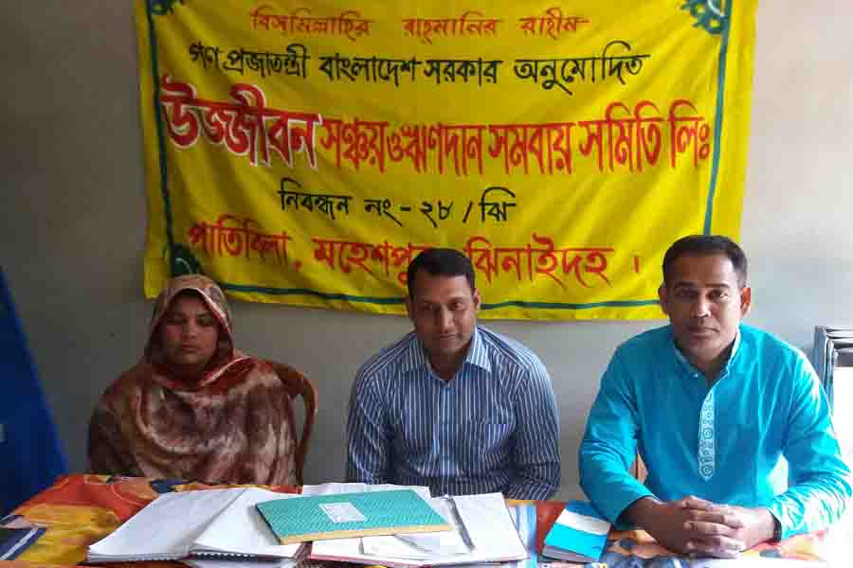
7। কাইযেন টিমের মটিং (----) | 7। কাইযেন টিমের সাথে ব্যা.কমিটির মিটিং (17/04/2017 খ্রিঃ)  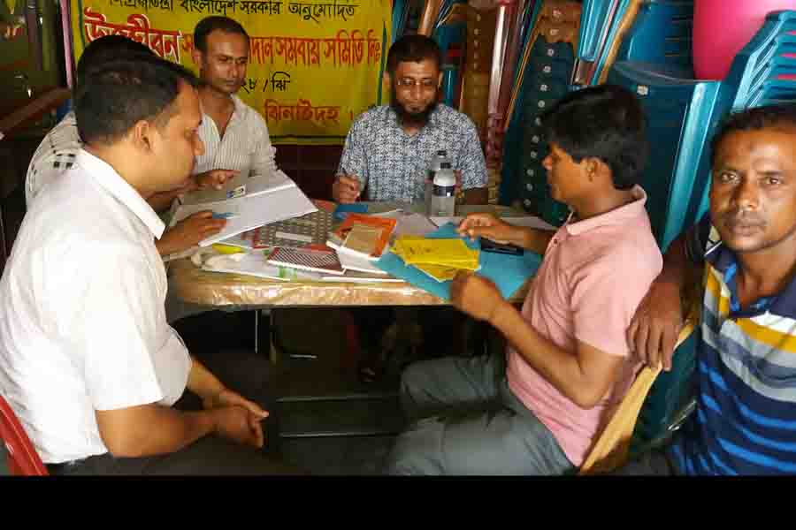
8। কাইযেন টিমের মটিং (----) | 8। কাইযেন টিমের সাথে ব্যা.কমিটির মিটিং (29/05/2017 খ্রিঃ)  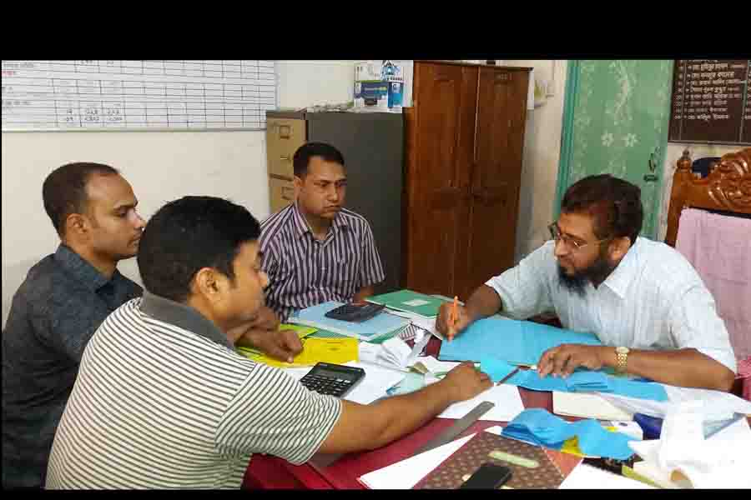

(মোঃ ফরিদুল ইসলাম)
দলনেতা ও
উপজেলা সমবায় অফিসার
মহেশপুর, ঝিনাইদহ।

